Validando Sprint 5
“FinnWey”
[FW]
Fecha:[27/10/2025]

Tabla de contenido

Contenido
Datos del documento 3
Planilla product backlog con registro de avances día a día y validación del product owner. 4
Gráfico de avance del sprint 5. 5
Pila del producto actualizada. 6

Datos del documento

Histórico de Revisiones
Versión | Fecha | Descripción/cambio | autor
1.0 | 07/09/25 | Inicio de documento | Matias Gonzalez

Información del Proyecto
Organización | Duoc UC. Escuela de Informática y Telecomunicaciones
Sección | PTY4614_001D
Proyecto (Nombre) | Finnwey
Fecha de Inicio | 11/08/25
Fecha de Término | 22/12/25
Patrocinador principal | Duoc UC
Docente | Jazna Meza - Juan Pablo Mellado

Integrantes
Rut | Nombre | Correo
20.154.898-5 | Matias Gonzalez | matia.gonzaleze@duocuc.cl
20.651.456-6 | Brayan Gatica | br.gatica@duocuc.cl
16.738.213-4 | Felipe Valdebenito | fe.valdebenito@duocuc.cl

Planilla product backlog con registro de avances día a día y validación del product owner.

Historia | Tarea | Horas estimadas |  | Horas realizadas por día |  |  |  |  |  | Estado
 |  |  | Responsable | 1 | 2 | 3 | 4 | 5 | Total | (A/R)
HU-15 | T15-01 | 3 | Felipe Valdebenito | 1 | 0 | 0 | 1 | 1 | 3 | A
HU-15 | T15-02 | 2 | Felipe Valdebenito | 1 | 0 | 0 | 1 | 0 | 2 | A
HU-16 | T16-01 | 3 | Matias Gonzalez | 1 | 0 | 2 | 0 | 0 | 3 | A
HU-16 | T16-02 | 2 | Matias Gonzalez | 1 | 0 | 2 | 0 | 0 | 3 | A
HU-17 | T17-01 | 3 | Brayan Gatica | 0 | 0 | 1 | 1 | 1 | 3 | A
HU-17 | T17-02 | 2 | Brayan Gatica | 1 | 2 | 0 | 0 | 0 | 3 | A
HU-18 | T18-01 | 3 | Matias Gonzalez | 0 | 0 | 0 | 0 | 3 | 3 | A
HU-18 | T18-02 | 2 | Felipe Valdebenito | 1 | 1 | 0 | 0 | 0 | 2 | A

Gráfico de avance del sprint 5.
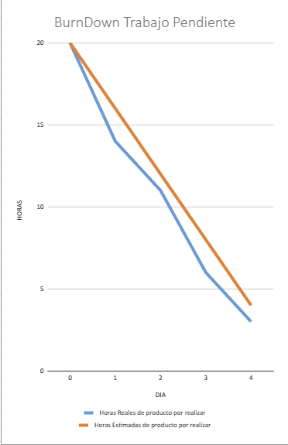

Pila del producto actualizada.
ID | Historia de Usuario | Estimación | Prioridad
HU-15 | Como un Usuario Necesito configurar un presupuesto mensual Con la finalidad de planificar mis gastos y evitar sobre-gastos | 5 | Alta
HU-16 | Como un Usuario Necesito recibir alertas cuando supere mi presupuesto Con la finalidad de actuar a tiempo y controlar mis finanzas | 5 | Alta
HU-17 | Como un Usuario Necesito configurar metas de ahorro avanzadas Con la finalidad de alcanzar objetivos financieros específicos | 5 | Media
HU-18 | Como un Usuario Necesito ver el progreso hacia mis metas Con la finalidad de monitorear avance y motivarme a completar la meta | 5 | Media

